РЕПУБЛИКА СРБИЈА
Општина Пријепоље
Трг братства и јединства 1
П р и ј е п о љ е
Број: 410-117/2023-2
Датум: 19.05.2023.године

На основу члана 27. став 1. тачка 1), у вези става 2. Закона о јавним набавкама ("Сл. гласник Републике Србије" бр. 91/19), Одлуке председника општине о спровођењу поступка набавке бр. 410-117/2023-1 од 19.05.2023. године, Наручилац, Општина Пријепоље, јавно објављује и доставља
ПОЗИВ ЗА ПОДНОШЕЊЕ ПОНУДА

Свим заинтересованим привредним субјектима-понуђачима

Да, до 29.05.2023. године до 11,00 часова, доставе понуду, према спецификацији предмета набавке и у складу са овим позивом за подношење понуда за набавку број 410-117/2023 – Набавка и постављање заштитне ограде за пешаке у улици Бранка Дучића и улици Душана Томашевића-Ћиркова , у општини Пријепоље., на електронску адресу Наручиоца, Општине Пријепоље, Трг братства и јединства бр. 1, 31300 Пријепоље: javne.nabavke@prijepolje.ls.gov.rs, или на писарницу општине Пријепоље, на адреси: Трг братства и јединства бр. 1, 31300 Пријепоље: са назнаком ''Понуда за набавку број 410-117/2023 – Набавка и постављање заштитне ограде за пешаке у улици Бранка Дучића и улици Душана Томашевића-Ћирка , у општини Пријепоље. ”.

СПЕЦИФИКАЦИЈА ПРЕДМЕТА НАБАВКЕ И УСЛОВИ ЗА УЧЕШЋЕ У ПОСТУПКУ НАБАВКЕ

1. ОПШТИ ПОДАЦИ О НАБАВЦИ

1.1. Подаци о наручиоцу
Наручилац: Општина Пријепоље
Адреса: Трг братства и јединства 1, 31300 Пријепоље
Матични број: 06789919
ПИБ: 100809636
рачун број : 840- 6640-93 (у даљем тексту: Наручилац).
Тел/Факс: 033/714-073; 033/712-297;
Интернет страница Наручиоца: https://www.prijepolje.ls.gov.rs/

1.2. Подаци о врсти поступка набавке

Предметна набавка радова број 410-117/2023, спроводи се у складу са чланом 27. став 1. тачка 1., у вези става 2. Закона о јавним набавкама ("Сл. гласник Републике Србије" бр. 91/19).

1.3. Подаци о предмету набавке

Предмет набавке: набавка радова.
Поступак набавке се спроводи ради закључења уговора.

1.4. Контакт

Имејл и број телефона: javne.nabavke@prijepolje.ls.gov.rs, тел. 033/712-297.

2. ПОДАЦИ О ПРЕДМЕТУ НАБАВКЕ

2.1. Опис предмета набавке, назив и ознака из CPV

Предмет набавке број 410-117/2023 је набавка радова: Набавка и постављање заштитне ограде за пешаке у улици Бранка Дучића и улици Душана Томашевића-Ћиркова , у општини Пријепоље.

CPV ознака: 34928320 – Заштитне ограде

3. ОПИС И СПЕЦИФИКАЦИЈА ПРЕДМЕТА НАБАВКЕ

Редни  број | Опис позиције | Јединица  мере | Количина
1 | Заштитна ограда за пешаке висине 1m изнад ивице банкине (површине коловоза), распона 1,25m од стубића до стубића. Стубићи су обојени наизменично црно-жутом бојом у сегментним интервалима дужине 250mm, пречника су 28mm, а дебљина зида стубића је 3mm. Распон између стубића попуњен је хоризонталним и косим елементима. који су такође обојени наизменично црно-жутом бојом у сегментним интервалима дужине 250 mm према ситуацији и детаљу који су приказани на цртежу. | m¹ | 205,5

ТЕХНИЧКИ УСЛОВИ

Пројектована заштитна ограда за пешаке се поставља на висини од 1m изнад ивице банкине (површине коловоза), распона 1,25m од стубића до стубића. Стубићи су обојени наизменично црно-жутом бојом у сегментним интервалима дужине 250 mm, пречника су 28 mm, а дебљина зида стубића је 3 mm.
Распон између стубића попуњен је хоризонталним и косим елементима. који су такође обојени наизменично црно-жутом бојом у сегментним интервалима дужине 250 mm према ситуацији и детаљу који су приказани на цртежу.
Ограда се транспортује на место уградње уз неопходне мере предострожности у погледу евентуалних оштећења, како самог челичног материјала, тако и основног премаза. Заштитна ограда мора да задовољи услове монтаже прописане за пешачку ограду. Заштитна ограда за пешаке се монтира у бетонске стопе дубине 0,6 m, готове или ливене на месту постављања, а могу бити анкерисане у бетонску подлогу са плочицом. Постављају се на одстојању од 0,3 до 0,5m од ивице коловоза.
Извођач ће пре уграђивања заштитне ограде за пешаке доказати њен квалитет атестом, који ће предочити надзорном органу.
Цена заштитне ограде за пешаке рачуна се по дужном метру уграђене ограде, при чему обухвата радове на копању темеља, израду темеља пешачке ограде, затрпавање, асфалтирање и уређење терена.
Постављање заштитна ограде за пешаке планирано је у улици Бранка Дучића и улици Душана Томашевића-Ћиркова у укупној дужини 205,5m (100m+20m+58m+18m+9,5m).

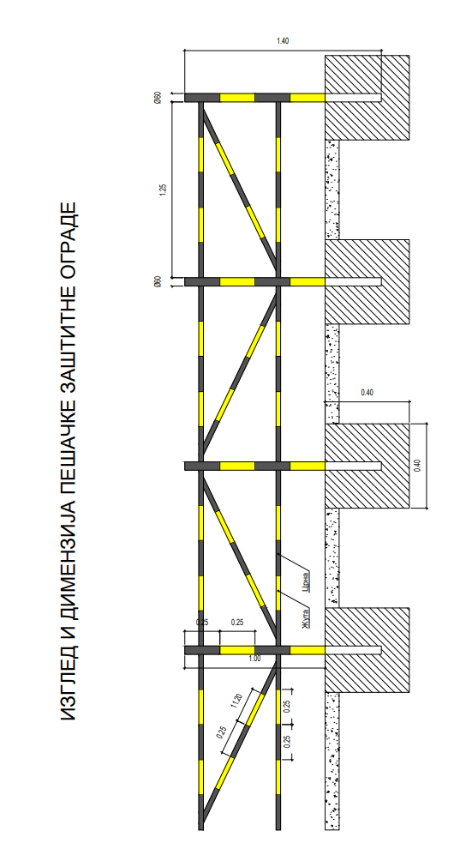

ВРСТА КРИТЕРИЈУМА ЗА ОЦЕНУ ПОНУДА

Избор најповољније понуде ће се извршити применом критеријума: „Најнижа укупна цена без ПДВ-а“. Уколико два или више понуђача имају понуду са истом укупном ценом без ПДВ-а, предност има понуђач који је понудио дужи рок важења понуде.

Отварање понуда

Отварање понуда ће се обавити дана 29.05.2023. године у 11,15 часова на адреси - Општинска управа општине Пријепоље, Трг братства и јединства 1, 31300 Пријепоље.

Сви понуђачи који буду учествовали у предметном поступку набавке радова, биће обавештени о резултатима поступка и најповољнијем понуђачу са којим ће се закључити уговор, путем обавештења које ће Наручилац доставити електронском поштом. Уговором ће се детаљно регулисати права и обавезе уговорних страна.

Општина Пријепоље
___________________________
Драго Попадић, председник

ОБРАЗАЦ ПОНУДЕ СА ОБРАСЦЕМ СТРУКТУРЕ ЦЕНЕ

Понуда број ________________ од __________________ за набавку и постављање заштитне ограде за пешаке у улици Бранка Дучића и улици Душана Томашевића-Ћирка , у општини Пријепоље, број набавке 410-117/2023.

1)ОПШТИ ПОДАЦИ О ПОНУЂАЧУ

Назив понуђача:

Адреса понуђача:

Матични број понуђача:

Порески идентификациони број понуђача (ПИБ):

Име особе за контакт:

Електронска адреса понуђача (e-mail):

Телефон:

Телефакс:

Број рачуна понуђача и назив банке:

Лице овлашћено за потписивање уговора

1.ОПИС ПРЕДМЕТА НАБАВКЕ: Набавка радова - Набавка и постављање заштитне ограде за пешаке у улици Бранка Дучића и улици Душана Томашевића-Ћиркова , у општини Пријепоље, број набавке 410-117/2023.
ОБРАЗАЦ СТРУКТУРЕ ЦЕНЕ

Редни  број | Опис позиције | Јединица  мере | Количина | Јединична  цена | Цена без  ПДВ-а
1 | Заштитна ограда за пешаке висине 1m изнад ивице банкине (површине коловоза), распона 1,25m од стубића до стубића. Стубићи су обојени наизменично црно-жутом бојом у сегментним интервалима дужине 250mm, пречника су 28mm, а дебљина зида стубића је 3mm. Распон између стубића попуњен је хоризонталним и косим елементима. који су такође обојени наизменично црно-жутом бојом у сегментним интервалима дужине 250 mm према ситуацији и детаљу који су приказани на цртежу. | m¹ | 205,5
Укупно без ПДВ-а
 | ПДВ 20%
 | Укупно с ПДВ-ом

2. Рок важења понуде: (не може бити краћи од 30 дана од дана јавног отварања понуда): ______________________ дана од дана јавног отварања понуда.

3. Рок и начин плаћања: у року од 45 дана од дана пријема исправног и овереног рачуна. Уз рачун је потребно доставити Извештај о изведеним радовима.

4. Рок извођења радова: 45 календарских дана од дана закључења уговора.

У цену урачунати све трошкове извођења радова.

Датум Понуђач

_____________________________ ________________________________

МОДЕЛ УГОВОРА

за набавку и постављање заштитне ограде за пешаке у улици Брана
Дучића и улици Душана Томашевића Ћирка у општини Пријепоље

Закључен између:

1. ОПШТИНА ПРИЈЕПОЉЕ, Трг Братства и јединства бр. 1, матични број 06789919, ПИБ 100809636, текући рачун 840-6640-93, код Министарства финасија- Управа за трезор, коју заступа председник Драго Попадић (у даљем тексту: Наручилац), , са једне стране и

2._______________________________, улица _______________ број ___________, МБ: _______________, ПИБ: __________________ , број текућег рачуна __________________ код _______________________, кога заступа , _____________________ (у даљем тексту: Извођач радова)

Основ уговора:

Предмет број 410-117/2023 - Набавку и постављање заштитне ограде за пешаке у улици Брана Дучића и улици Душана Томашевића Ћирка у општини Пријепоље, понуда Извођача заведена код Наручиоца број: 410-117/202 3 - __ од ___.___.2023.године, код Извођача број ___/____ од ___.___.2023.године.
Одлука о избору најповољније понуде број 410-117/2023 - __ од __.__.2023.године.

Члан 1.

Уговорне стране сагласно констатују да је Наручилац, на основу одредбе члана 27. став 1. тачка 1. Закона о јавним набавкама („Службени гласник РС“ број 91/19) спровео поступак набавке радова – бр. 410-117/2023, за који су средства планирана у финансијском плану Општинске управе Пријепоље за 2023.годину, да је

- Изабрани Извођач доставио понуду број 410-117/2023 - ___ од __.__.2023.године , која је саставни део овог Уговора;
- Да је одговорно лице наручиоца донело Одлуку о избору најповољније понуде број 410-117/2023 - __ од __.__.2023.године.

ПРЕДМЕТ УГОВОРА
Члан 2.

Предмет Уговора - Набавка и постављање заштитне ограде за пешаке у улици Брана Дучића и улици Душана Томашевића Ћирка у општини Пријепоље , а према усвојеној понуди Извођача број 410-117/2023 -__ од __.___.2023.године и спецификацији која је саставни део овог Уговора.

ВРЕДНОСТ УГОВОРА
Члан 3.

Уговорене стране сагласно утврђују да вредност уговорених добара укупно износи: __________ динара без ПДВ-а односно ________________ динара са ПДВ-ом.
Цене из понуде је фиксна и не може се мењати до коначног извршења уговора.

ОБАВЕЗЕ НАРУЧИОЦА
Члан 4.

-Наручилац се обавезује да се приликом организовања вршења послова одреди место, локацију изда налог за постављање ограде,
-Наручилац се обавезује да обезбеди одговарајуће сагласности и решења потребна за извршење Уговора, као и да омогући да се ови послови изврше.
- Наручилац се обавезује да ће радове из предмета уговора, платити у законском року, односно у року од 45 дана од дана пријема исправног документа за плаћање, којим је потврђено да су радови изведени и Уговор извршен.
- Јединична цена је фиксна и не може се мењати до коначног извршења овог уговора.
- Наручилац се обавезује да организује стручни надзор

ОБАВЕЗЕ ИЗВОЂАЧА
Члан 5.

Извођач је у обавези:
1. Извођач се обавезује да ће све обавезе, набавку и уградњу ограде из предмета уговора у члану 2. овог Уговора извршити у складу са прихваћеном понудом и прописима који регулишу ову материју,
2. да се приликом организовања вршења послова у потпуности придржава спецификације из Позива за подношење понуда.
Извођач преузима обавезу и одговорност да:
- на захтев и према потребама Наручиоца изврши набавку и уградњу предмета набавке у свему према усвојеној понуди, техничкој и позиву за подношење понуда, у складу са важећим прописима, техничким нормативима, обавезним стандардима који важе за ову врсту послова.

- поступи по свим примедбама и захтевима Наручиоца датим на основу извршених обавеза и да у том циљу, у зависности од конкретне ситуације, о свом трошку, изврши поновно делимично или целокупно извршење послова,
- о свом трошку отклони сву штету трећим лицима, која настане у току извршења уговора.

РОК ИЗВОЂЕЊА РАДОВА
Члан 7.

Извођач се обавезује да радове на набавци и постављању заштитне ограде изврши најдуже у року од 45 дана од дана закључења уговора.

Члан 8.

Овај уговор сматра се закљученим и ступа на снагу када га потпишу и овере обе уговорне стране.
Члан 9.

Све евентуалне спорове по овом уговору уговорне стране решаваће споразумно, а ако то не буде могуће, прихватају надлежност Привредног суда у Ужицу.

Члан 10.

За све што није предвиђено овим уговором примењиваће се непосредно одговарајући законски прописи који регулишу ову област.

Члан 11.

Овај Уговор је сачињен у 4 (четири) истоветна примерка са једнаком доказном снагом, од којих по 2 (два) примерка за обе уговорне стране.

Уговорне стане сагласно изјављују да су Уговор прочитале, разумеле и да уговорне одредбе у свему представљају израз њихове стварне воље.

ЗА ИЗВОЂАЧА, ЗА НАРУЧИОЦА,
ОПШТИНА ПРИЈЕПОЉЕ
__________________________ ___________________________

Драго Попадић, председник

Напомена: Модел уговора потребно је попунити и доставити из понуду и исти представља садржину уговора који ће бити закључен са изабраним понуђачем.

